Приложение №1
к договору ______/20/ОАО от _____/____/2020
Техническое задание
На изготовление, поставку и установку ворот на объекте: «Реконструкция основного производственного корпуса завода ОАО «Северное Молоко», расположенного по адресу: Вологодская обл., г. Грязовец, ул. Соколовская, д.59. 2й этап.

- Объём работ:
- Изготовление и установка ворот секционных Alutech.
- Изготовление и установка ворот скоростных EMI, Hermann, Doorhan либо аналог.

Все материалы, технику и механизмы для монтажа предоставляет Подрядчик.
Все размеры подрядчик должен уточнить на месте и согласовать с Заказчиком.
В случае появления дополнительных работ, произошедших по вине Подрядчика (повреждение уже смонтированных частей конструктива здания, повреждение оборудования Заказчика и т.д.) все затраты на выполнение работ и восстановление поврежденных конструкций и оборудования несет Подрядчик.
Все работы необходимо производить в соответствии с действующими строительными нормами и правилами (СНиП, СП, ГОСТ и т.д.) и требованиями Заказчика.
Все внутренние ворота должны быть вставлены в проёмы в СП с утеплителем PIR без устройства фахверковых элементов. Если потребуется при установке потребуется незначительная доработка геометрии проёмов силами поставщика дверей.
Поставку дверей требуется выполнить согласно проектной документации и списка, представленного ниже.
В стоимость материалов и работ требуется включить доставку всех материалов на объект, их разгрузку, установку и чистку перед сдачей, а также утилизацию образовавшихся отходов и упаковочных материалов.
Для размещения персонала и складирования материалов и инструмента заказчик предоставляет место на территории для размещения вагончика и при необходимости его подключение к электричеству.

Состав и описание ворот, требования к установке:
- Все ворота должны иметь калитку с замком для запирания.
- Нажимной механизм с двух сторон.
- Цвет ручек выполнить белого либо по согласованию с заказчиком серебристого цвета.
- Цвет полотна: белый.
- Наличие порога: без порога.
- Крепление: в существующие проёмы внутренних перегородок – сэндвич панелей с PIR утеплителем, а также фахверковые элементы в стене на приёмке молока с минералловатным утеплителем.
- Все нащельники предоставляет подрядчик. Длина наличников не должна быть короче чем 2,5 м, т.е. у ворот все наличники должны быть без лишних стыков по вертикали и горизонтали.
- Все крепёжные элементы, анкера, шурупы, заклёпки предоставляет подрядчик.
- При необходимости использования монтажной пена - Пена должна быть противопожарной – предоставляет подрядчик.
- Все нащельники требуется установить на герметик белого и прозрачного вида (по согласованию с заказчиком).
- Направление открывания и сторона установки ворот: согласно чертежам АР и по согласованию с заказчиком.
- Тип открывания может быть изменён с учётом проведённых замеров. Т.е. стоимость не должна изменяться, если при замерах выяснилось, что ворота требуется и возможно установить не с вертикальным подъёмом, а с высоким либо стандартным.
- Перед непосредственным производством и заказом ворот требуется выезд специалистов подрядчика для замеров (некоторые фахверковые элементы уже установлены и габаритные размеры могут быть незначительно изменены).
- На каждые ворота требуется предоставить паспорт соответствия и пожарный сертификат.
Ниже на рисунках 1.1.-1.2. представлены схемы расположения ворот в соответствии с проектной документацией.
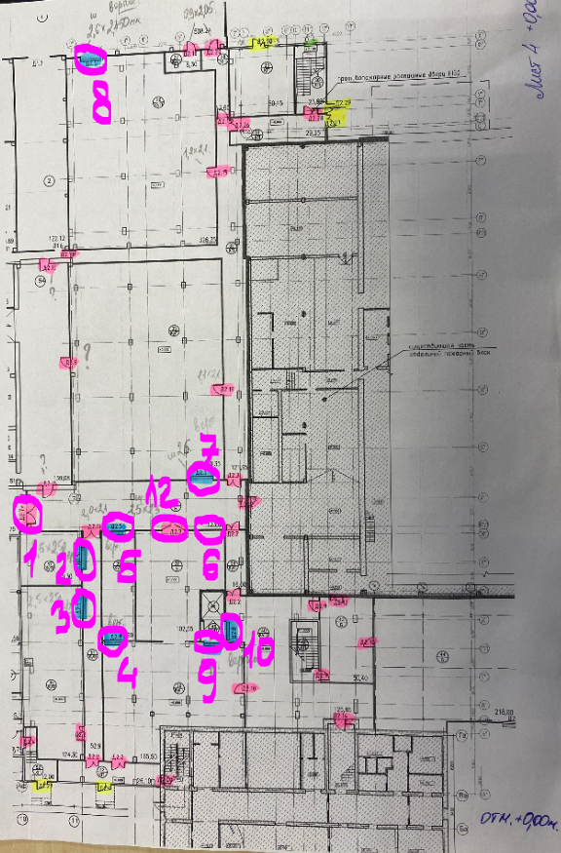
Рис. 1.1. Схема расположения ворот Поз. 1- Поз.10 на отм. +0.00м
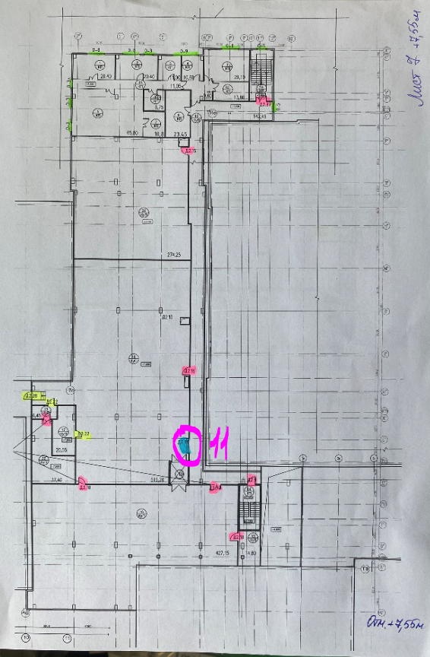
Рис. 1.2. Схема расположения дверей Поз.11 на отм. +7.55м.
Спецификация на ворота:

Поз.1-7 (по проекту обозначение Д2.5, Д2.6, Д2.7*, расположены на отм.+0,00м в центральных коридорах, у творожного цеха, помещения смесевой и помещения хранения пастеризованных смесей) – Промышленные секционные ворота Alutech ProPlus с калиткой размером 2,5*2,5м(Ш*В). Толщина Панели 45мм.
Тип полотна (рисунок и теснение панелей): микроволна woodgrain.
Цвет сэндвич-панели с наружной стороны и с внутренней стороны: белый.
Тип монтажа: Вертикальный либо высокий подъём (тип подъёма требуется уточнить при замере по месту).
Расположение фурнитуры: справа засов, Ручка двусторонняя HGI-40.007
Калитка с низким порогом 100мм по центру. Направление открывания: вправо.
Цвет ручки калитки: A00-D6 серебро. Запирание изнутри: с поворотной ручкой
Установка производится к вертикальным сэндвич панелям с PIR утеплителем толщиной 100мм. (без устройства дополнительного фахверка.).
По окончании работ требуется выполнить обрамление проёма нащельником белого цвета RAL9003.
Количество пружин – 2шт на каждые ворота. – количество ворот 7 шт.

Поз. 8 (по проекту обозначение Д2.5, расположены у помещения приёмки молока) – Промышленные секционные ворота Alutech ProPlus с калиткой размером 2,5*2,5м(Ш*В). Толщина Панели 45мм.
Тип полотна (рисунок и теснение панелей): микроволна woodgrain.
Цвет сэндвич-панели с наружной стороны и с внутренней стороны: белый.
Тип монтажа: Вертикальный либо высокий подъём (тип подъёма требуется уточнить при замере по месту).
Расположение фурнитуры: справа засов, Ручка двусторонняя HGI-40.007
Калитка с низким порогом 100мм по центру. Направление открывания: вправо.
Цвет ручки калитки: A00-D6 серебро. Запирание изнутри: с поворотной ручкой.
Установка производится к горизонтальным сэндвич панелям с утеплителем из минеральной ваты толщиной 100мм. (с устройством дополнительного фахверка).
По окончании работ требуется выполнить обрамление проёма нащельником белого цвета RAL9003. – Количество пружин – 2шт на одни ворота. – количество ворот 1 шт.

Поз.9-10 (по проекту обозначение Д2.8, расположены в творожном цехе у лифтовой шахты) – Промышленные секционные ворота Alutech ProPlus с калиткой размером 2,5*2,1м (Ш*В). Толщина Панели 45мм.
Тип полотна (рисунок и теснение панелей): микроволна woodgrain.
Цвет сэндвич-панели с наружной стороны и с внутренней стороны: белый.
Тип монтажа: Вертикальный либо высокий подъём (тип подъёма требуется уточнить при замере по месту).
Расположение фурнитуры: справа засов, Ручка двусторонняя HGI-40.007
Калитка с низким порогом 100мм по центру. Направление открывания: вправо.
Цвет ручки калитки: A00-D6 серебро. Запирание изнутри: с поворотной ручкой
Установка производится к вертикальным сэндвич панелям с PIR утеплителем толщиной 100мм. (без устройства дополнительного фахверка.).
По окончании работ требуется выполнить обрамление проёма нащельником белого цвета RAL9003. – Количество пружин – 2шт на каждые ворота. – количество ворот 2 шт.

Поз. 11 (по проекту обозначение Д2.39, расположены на отм. +7,55м из коридора в цех пастеризации КМП) – Промышленные секционные ворота Alutech ProPlus с калиткой размером 2,1*2м(Ш*В). Толщина Панели 45мм.
Тип полотна (рисунок и теснение панелей): микроволна woodgrain.
Цвет сэндвич-панели с наружной стороны и с внутренней стороны: белый.
Тип монтажа: Вертикальный либо высокий подъём (тип подъёма требуется уточнить при замере по месту).
Расположение фурнитуры: справа засов, Ручка двусторонняя HGI-40.007
Калитка с низким порогом 100мм по центру. Направление открывания: вправо.
Цвет ручки калитки: A00-D6 серебро. Запирание изнутри: с поворотной ручкой.
Установка производится к горизонтальным сэндвич панелям с утеплителем из минеральной ваты толщиной 100мм. (с устройством дополнительного фахверка).
По окончании работ требуется выполнить обрамление проёма нащельником белого цвета RAL9003. – Количество пружин – 2шт на одни ворота. – количество ворот 1 шт.

Поз. 12 (по проекту обозначение Д2.7, расположены на отм. +0,00м из коридора в помещение) – Скоростные рулонные ворота размером 2,5*2,5м(Ш*В).
Ворота рулонные скоростные SpeedRoll SDO (для наружного использования) (Ширина (мм):2 500, Высота (мм):2 500, Притолока (мм):900, k:2), DUS-551-2
Блок управления 380 V, 3 фазы (1.5 кВт)
Комплект выключателя шнурового L=1500 мм (2 компл.), HSD 2139.
Возможно предложить аналог с подробным описанием.
Шнур для открывания ворот должен быть расположен с обеих сторон.
Требование к комплектации скоростных ворот: AntiCrash - Функция восстановления полотна ворот в направляющих при аварийном выбивании.
количество ворот 1 шт.

- Предоставление КП:
КП должно быть предоставлено в подписанном и отсканированном виде с указанием единичных расценок за материалы и монтаж и общей стоимости.
Стоимость доставки должна быть включена в стоимость изделий.

Техническое задание составил: ________________________Верховцев Николай Андреевич
Ведущий инженер проекта
ОАО "Северное молоко"
Моб:+7-921-830-25-84
Почта: VerkhovtsevNA@milk35.ru
Skype: VerkhovtsevNA

Согласовано: _______________ Подрядная организация _________________________

